Jueves
14
de Enero

Primero de Primaria
Artes

A escuchar se ha dicho

Aprendizaje esperado: Selecciona y escucha música de su región y de otros lugares para investigar sus orígenes y aspectos distintivos.

Énfasis: Escucha piezas musicales de distintos lugares, géneros y épocas, y conversa sobre las sensaciones que le produce escucharlas y conocer su origen.

¿Qué vamos a aprender?

Seleccionarás y escucharás música de tu región y de otros lugares para investigar sus orígenes y aspectos distintivos.

Escucharás piezas musicales de distintos géneros y épocas, y conversarás sobre las sensaciones que te produce escucharlas y conocer su origen.

En sesiones pasadas exploraste diferentes sonidos musicales, movimientos corporales, jugaste con canciones y juegos tradicionales, como Naranja Dulce, La víbora de la mar y el mundo del revés entre otras.

Aprendiste que los juegos y las canciones tradicionales, son aquellas que se transmiten de padres a hijos, de abuelos a nietos, cantándolas y repitiéndolas, incluso bailándolas.

¿Qué hacemos?

Hay canciones que se escuchan desde hace mucho tiempo, y a veces van cambiando en algunas frases. Recuerda la sesión donde jugaste con algunos juegos tradicionales y a escuchar algunas piezas musicales, para identificar algunos sonidos de instrumentos, jugar con sus letras y ritmos.

Actividad 1

Primero vas a iniciar jugando y escuchando una pieza musical, escucha bien para que puedas expresar qué sensación te produce.

- Vitamina Sé: Especial de Verano Concierto Morelos.
https://www.youtube.com/watch?v=vuIswKeK23w

¿Lograste identificar los instrumentos que participan? ¿Había una historia en la canción?

La canta utilizando una guitarra, y cuenta una historia de números.

¿Cómo te sentiste al escuchar esta canción? ¿Podrías jugar con ella? ¿La habías escuchado antes?

Te invito a escuchar el siguiente audio.

- La iguana Sonsacarte.
https://educacionbasica.sep.gob.mx/multimedia/RSC/BASICA/Audio/202012/202012-RSC-0hIbaGsUtL-Audio1_Sonlaiguana_SONsacARTE.mp3

Sigue el ritmo, con palmas, golpeando en las piernas, moviendo los hombros, realiza los movimientos que dice la canción.

¿Con qué instrumento se tocó esta canción? parecía una jarana.

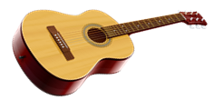

¿Qué ritmo te invita a seguir? ¿Qué diferencia encuentras entre la canción que escuchaste anteriormente y esta?

La canción que acabamos de escuchar es una canción tradicional del Estado de Veracruz. Son canciones de diferente región, pero con ambas puedes jugar.

Actividad 2

Recuerda que en sesiones anteriores ya habías jugado y cantado algunas canciones y juegos tradicionales.

¿Qué es lo qué recuerdas? coméntalo con tu familia.

Jugaste con canciones como, el patio de mi casa, pero, ¿Qué te parece si observas un video que te recuerde esa sesión?

- #AprendeEnCasa II | Primaria | Artes | Viajando en el tiempo | 24 de septiembre 2020.
https://www.youtube.com/watch?v=50kLQrAOEi0&t=34s

En esta sesión que acabas de recordar jugaste juegos tradicionales ¿Recuerdas cómo se juegan? ¿Por qué se llaman tradicionales?

Te invito a ver algunos dibujos de niños y niñas que vieron esa sesión y que recordaron esos juegos tradicionales.

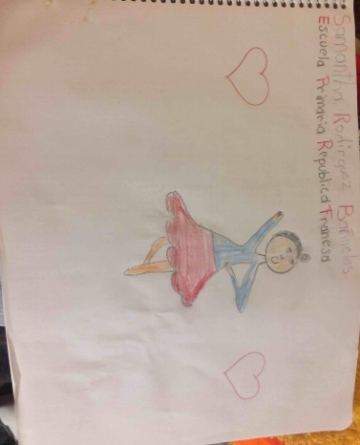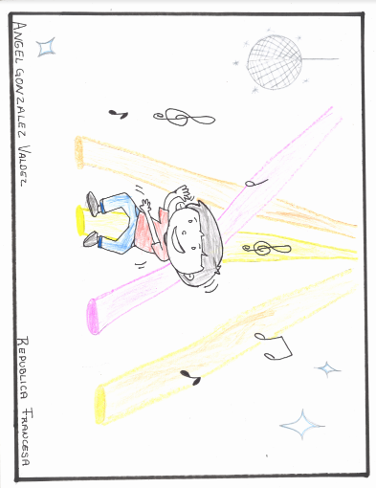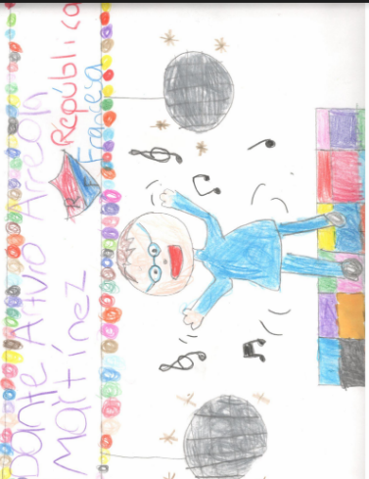

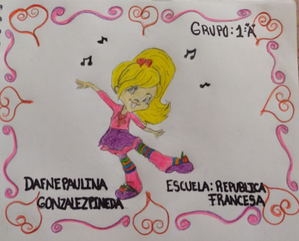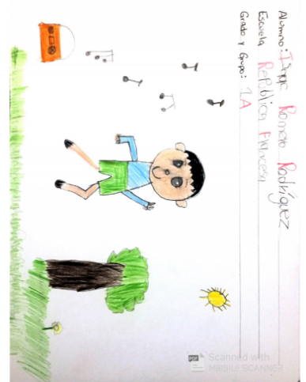

Los juegos y canciones de esta sesión se cantan y se juegan generalmente en ronda. Y se llaman tradicionales porque se van pasando de generación en generación.
La canción de la iguana que escuchaste anteriormente también es una canción tradicional, los instrumentos con los cuales se tocan y la región de donde son, es lo que las hace distintas.

La semejanza que puedes encontrar, es que ambas te invitan a jugar. Por eso la sesión de hoy se titula “A escuchar se ha dicho”, porque debes escuchar nuevas canciones, descubrir los instrumentos con los cuales se toca, y las sensaciones que te producen. En ocasiones cuentan algunas historias, como la canción que vas a escuchar a continuación:

- Primer Coloquio de músicas e infancias. Muestra artística para niñas y niños. Lunes 27, 19:00 horas.
https://www.youtube.com/watch?v=EhaV70OXitc&t=704s

Al escuchar esta canción ¿Puedes imaginarte algo? ¡Un cuento!, la canción está inspirada en un cuento llamado Serafín y sus aventuras con los caballitos.

Cuenta las aventuras con diferentes animales reales e imaginarios. Te invita a moverte porque es muy alegre y puedes crear tus propios movimientos, también puedes imaginarte a los animales que va describiendo.

Recuerda que debes escuchar diversas canciones para identificar cuáles te gustan más, si te gustan por el ritmo, la historia que te cuentan, los instrumentos que identificas.

Así es que debes ampliar tu repertorio musical.

En esta sesión:

- Escuchaste canciones e identificaste las sensaciones que te producen.

- Recordaste algunas de las primeras clases, donde reconociste algunas canciones y juegos tradicionales.

Si te es posible consulta otros libros y comenta el tema de hoy con tu familia. Si tienes la fortuna de hablar una lengua indígena aprovecha también este momento para practicarla y platica con tu familia en tu lengua materna.

¡Buen trabajo!

Gracias por tu esfuerzo.

